아래는 이번 달의 건강 및 웰니스 주제인 ‘세계 정신 건강’을 가입자에게 홍보하기 위한 소셜 미디어 카피(이미지 옵션 첨부)입니다. 필요에 따라 내부 커뮤니케이션 플랫폼과 본인의 LinkedIn 계정을 통해 자유롭게 공유하십시오.

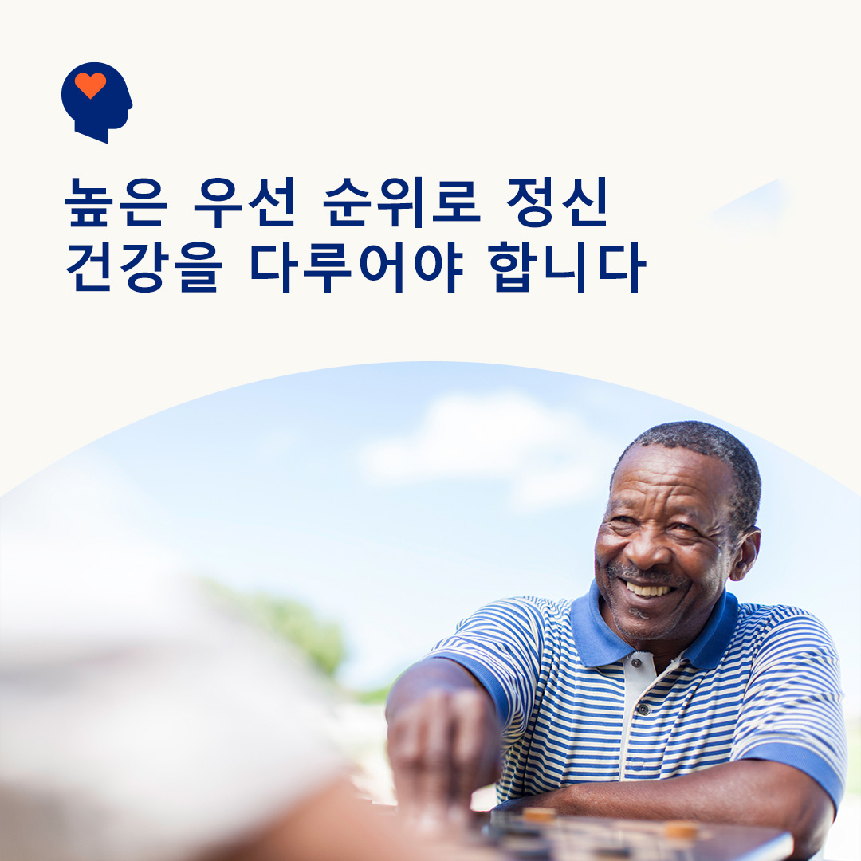 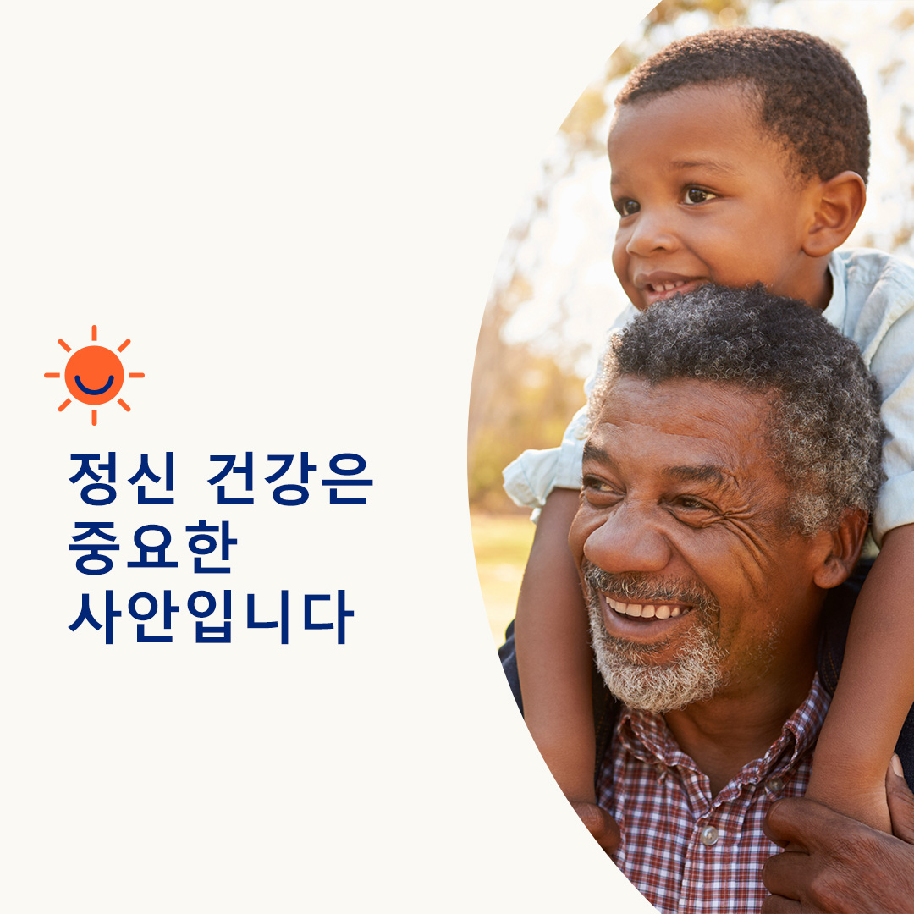 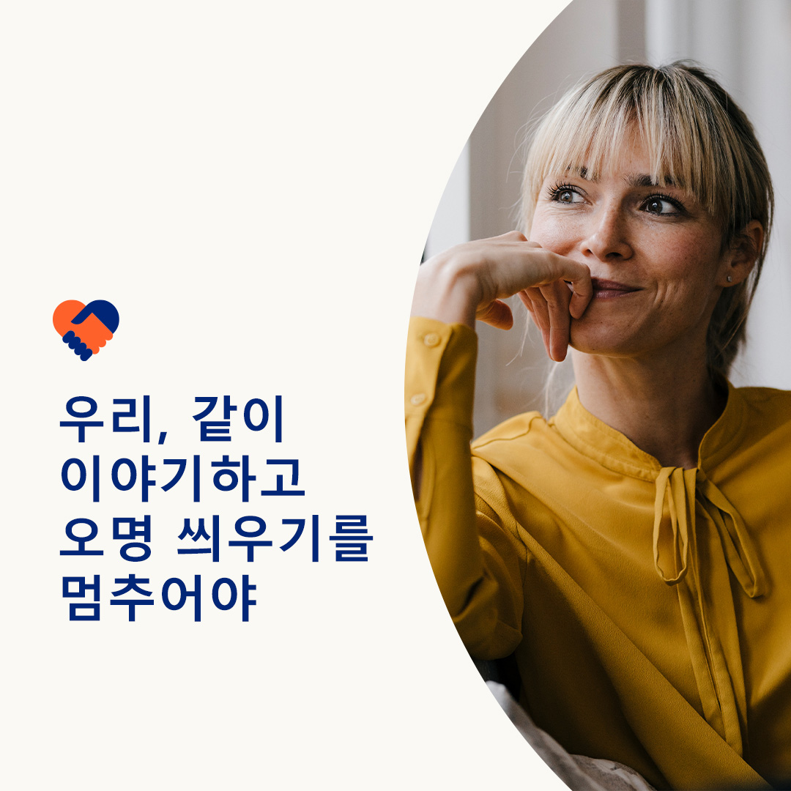

* 10월 10일은 세계 정신 건강의 날입니다. 정신 건강은 신체 건강만큼이나 중요합니다. 여러분의 전반적 건강과 웰빙에 정신 건강과 신체 건강 모두가 동등하게 중요합니다. 이번 달에는 더 많은 사람들이 안전하고 편안하게 도움을 요청할 수 있도록, ‘오명 씌우기’를 막는 방법을 살펴보겠습니다. [optumwellbeing.com/newthismonth/ko-KR](https://optumwellbeing.com/newthismonth/ko-KR) #employeehealth #wellbeing #WorldMentalHealthDay
* 정신 건강 우려와 질환이 흔함에도 불구하고 오명 씌우기가 지속되어 사람들이 도움을 구하지 못하게 됩니다. 오명 씌우기를 멈출 방법에 대한 조언을 확인하여 사람들이 필요로 하는 도움을 받으면서 더 안전하고 더 편안하게 느낄 수 있게 해주세요. [optumwellbeing.com/newthismonth/ko-KR](https://optumwellbeing.com/newthismonth/ko-KR) #employeehealth #wellbeing
* 10월 10일은 세계 정신 건강의 날입니다. 정신 건강이 무엇인지, 왜 중요한지, 정신 건강에 대해 어떻게 이야기해야 하는지 그리고 오명 씌우기를 극복하는 것이 왜 중요한지에 대해 자세히 알아보십시오. [optumwellbeing.com/newthismonth/ko-KR](https://optumwellbeing.com/newthismonth/ko-KR) #employeehealth #wellbeing #WorldMentalHealthDay
* 10월 10일은 세계 정신 건강의 날입니다. 여러분은 정신 건강 상태에 대해 얼마나 알고 계신가요? 이번 달의 참/거짓 퀴즈를 통해 답을 알아보세요. [optumwellbeing.com/newthismonth/ko-KR](https://optumwellbeing.com/newthismonth/ko-KR) #employeehealth #wellbeing #WorldMentalHealthDay

**LinkedIn에 게시하는 방법:**

* LinkedIn 계정을 엽니다.
* 위에서 원하는 텍스트(링크 포함)를 선택합니다. 복사하여 붙여 넣습니다.
* 원하는 이미지를 선택하여 게시물에 추가합니다(이미지를 드라이브에 저장하고 "사진 추가"를 선택한 후 4단계를 진행합니다.
* "게시"를 클릭합니다.